Presseinformation

S-Bahn für das ganze Münsterland

Landrat Gericke: Reaktivierung der WLE-Trasse Sendenhorst/Münster ist nur Teil und Anfang

Das Münsterland braucht für moderne Mobilität mehr gemeinsame Anstrengungen. Darin waren sich Vertreter einer regionalen Gesprächsrunde auf der Münchener Messe Expo Real einig. In der von dem Warendorfer Mike Atig moderierten Diskussion nannte Landrat Dr. Olaf Gericke die Reaktivierung der Bahnstrecke auf der alten WLE-Trasse einen wichtigen Schritt. „Das ist ein Streckenabschnitt für ein S-Bahnnetz im ganzen Münsterland“, sagte Gericke. Mit dem Betrieb zwischen Sendenhorst und Münster sei 2023/2024 zu rechnen. „Die Fahrtzeit zum Hauptbahnhof Münster beträgt dann etwa 20 Minuten, das schafft man mit dem Auto nicht.“

Der Landrat zeigte sich überzeugt davon, dass dieses Angebot nicht nur für unmittelbare Streckenanrainer attraktiv sein werde, sondern für viele im Kreis Warendorf, die in Sendenhorst den Bahnanschluss suchen dürften. Hier werde aber auf Dauer sicher nicht Schluss mit der Bahn sein. Etwa auch für Beckumer sei die direkte Anbindung sicher ein Gewinn. Zu denken sei an die Fortführung bis ins Sauerland. Gericke machte wie der münstersche Stadtbaurat Robin Denstorff die Bedeutung der Bahnnetz-Bildung für die gesamte Region deutlich. „Was aus dem nichts kommt, wird auch im nichts enden“, sagte Denstorff.

Die Expo Real in München ist Europas größte Fachmesse für Immobilien und Investitionen und dauert bis Mittwoch (9. Oktober). Die kommunale gfw – Gesellschaft für Wirtschaftsförderung im Kreis Warendorf ist dort auf dem gem einsamen Münsterland-Stand vertreten.

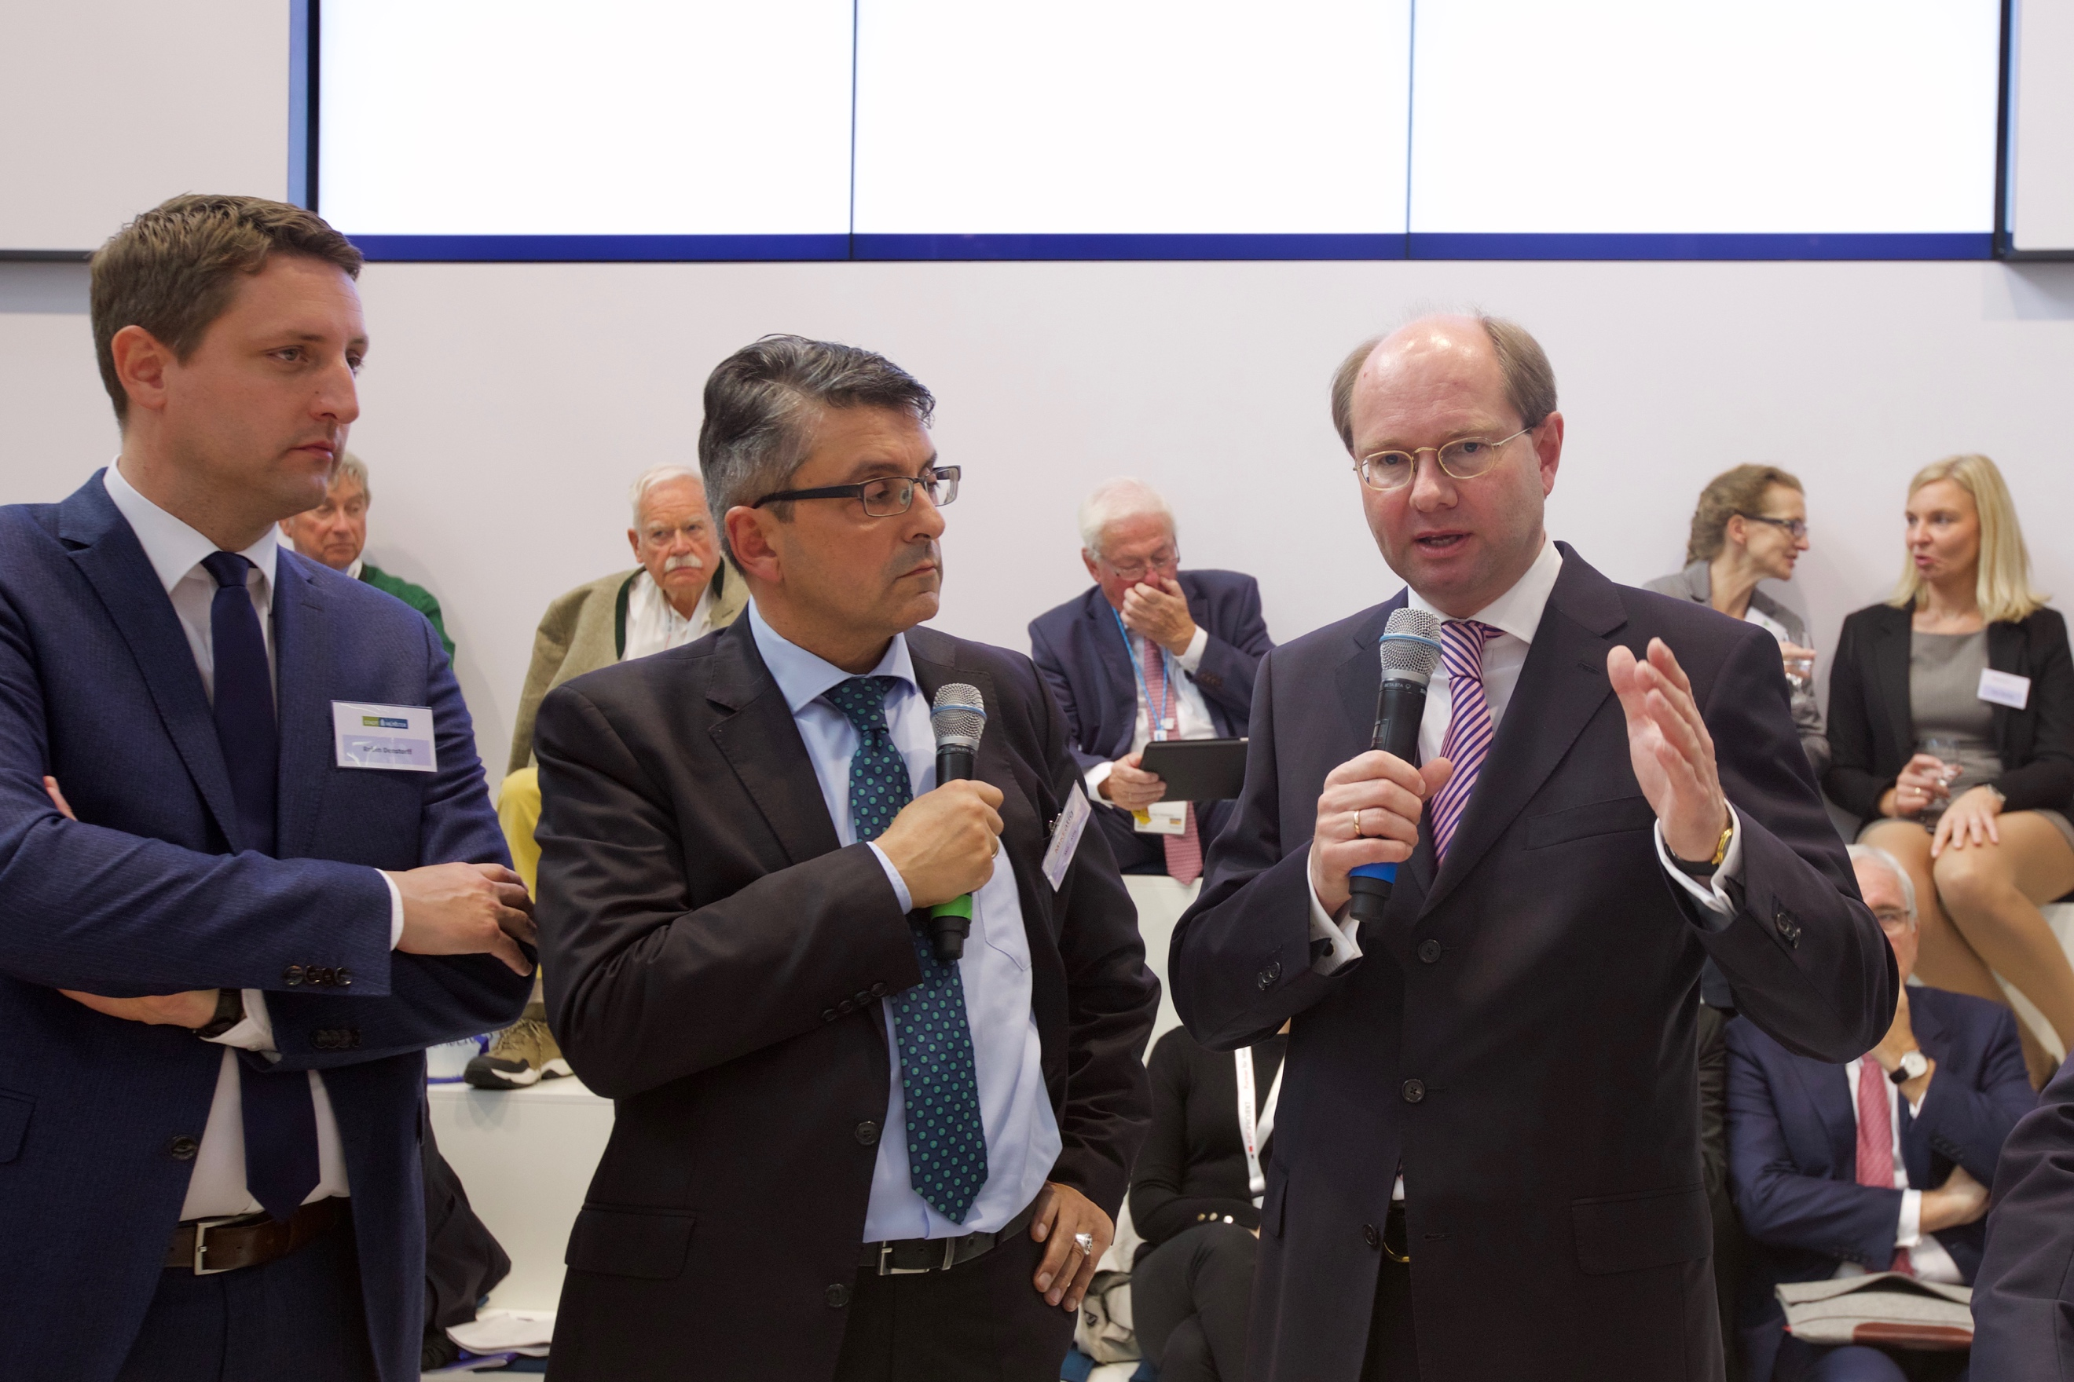
Eine S-Bahn für das ganze Münsterland – Landrat Dr. Olaf Gericke (rechts) im Gespräch mit Münsters Stadtbaurat Robin Denstorff (links) und Moderator Mike Atig auf der Münchener Mese Expo Real.

Foto: Christoph Schmitz

8. Oktober 2019

